资金账号找回业务指引

1.下载博易APP。苹果手机可在APP store里直接搜索“财达期货-博易大师”。安卓手机可扫描下方二维码。

2.登录博易APP首页，点击恒生掌厅板块。
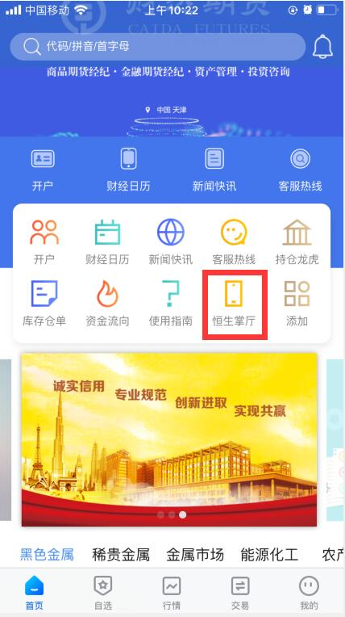
3.点击资金账号找回
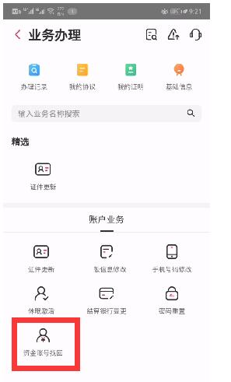
4.输入信息和验证码
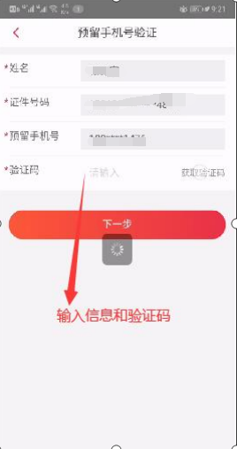
5.人脸识别
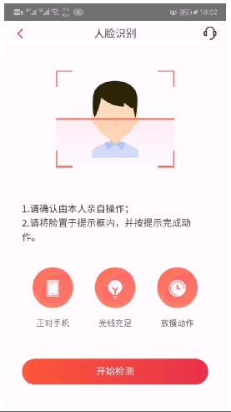
6.等待验证
7.找回成功
